# **LAPORAN TUGAS INDIVIDU**

# **DAYCARE SYSTEM**

# **APBO**

Disusun Oleh:

Salwa Khairu Mista 4522210066

# 

# **PROGRAM STUDI TEKNIK INFORMATIKA UNIVERSITAS PANCASILA**

# **JAKARTA SELATAN**

**2024**

1. Aktor yang terlibat

* Anak
* OrangTua/Wali
* Staf
* Admin

1. Use case

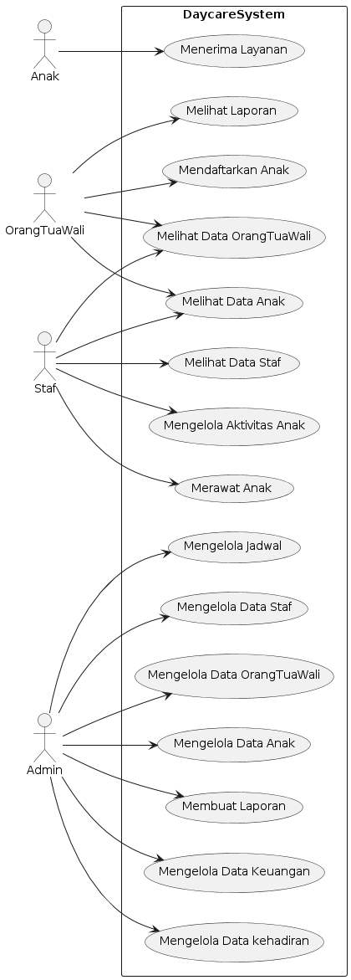

1. Class diagram

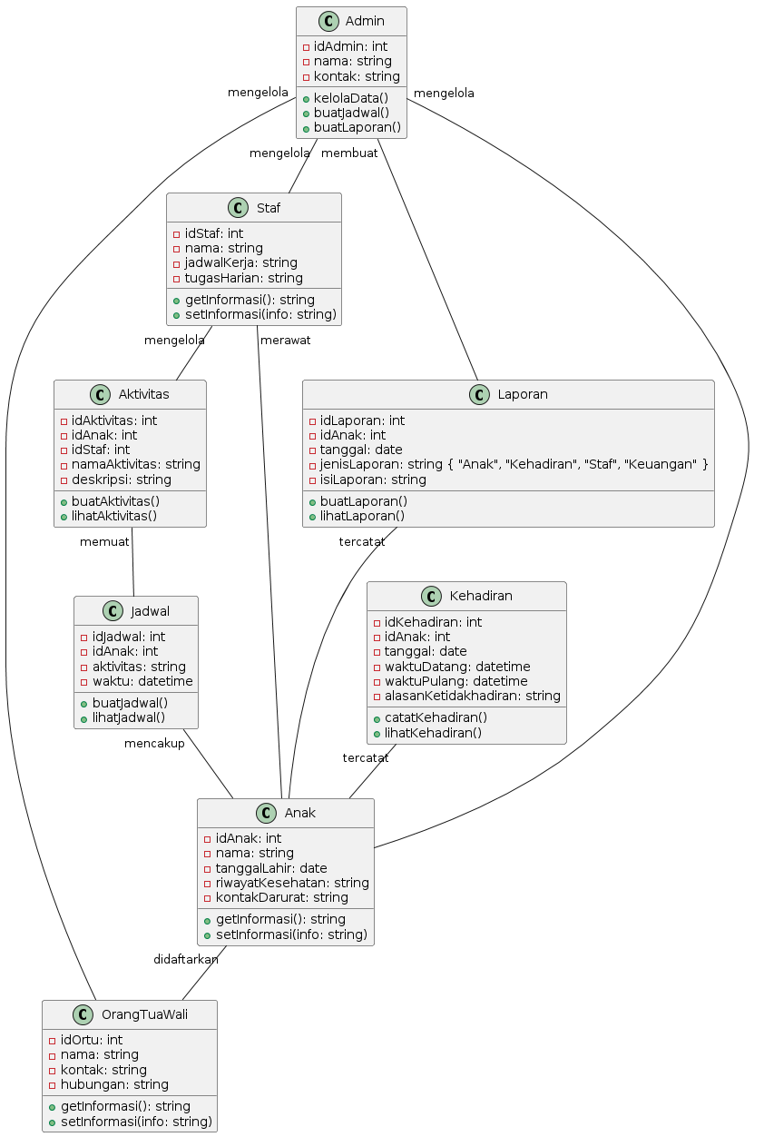

1. ERD

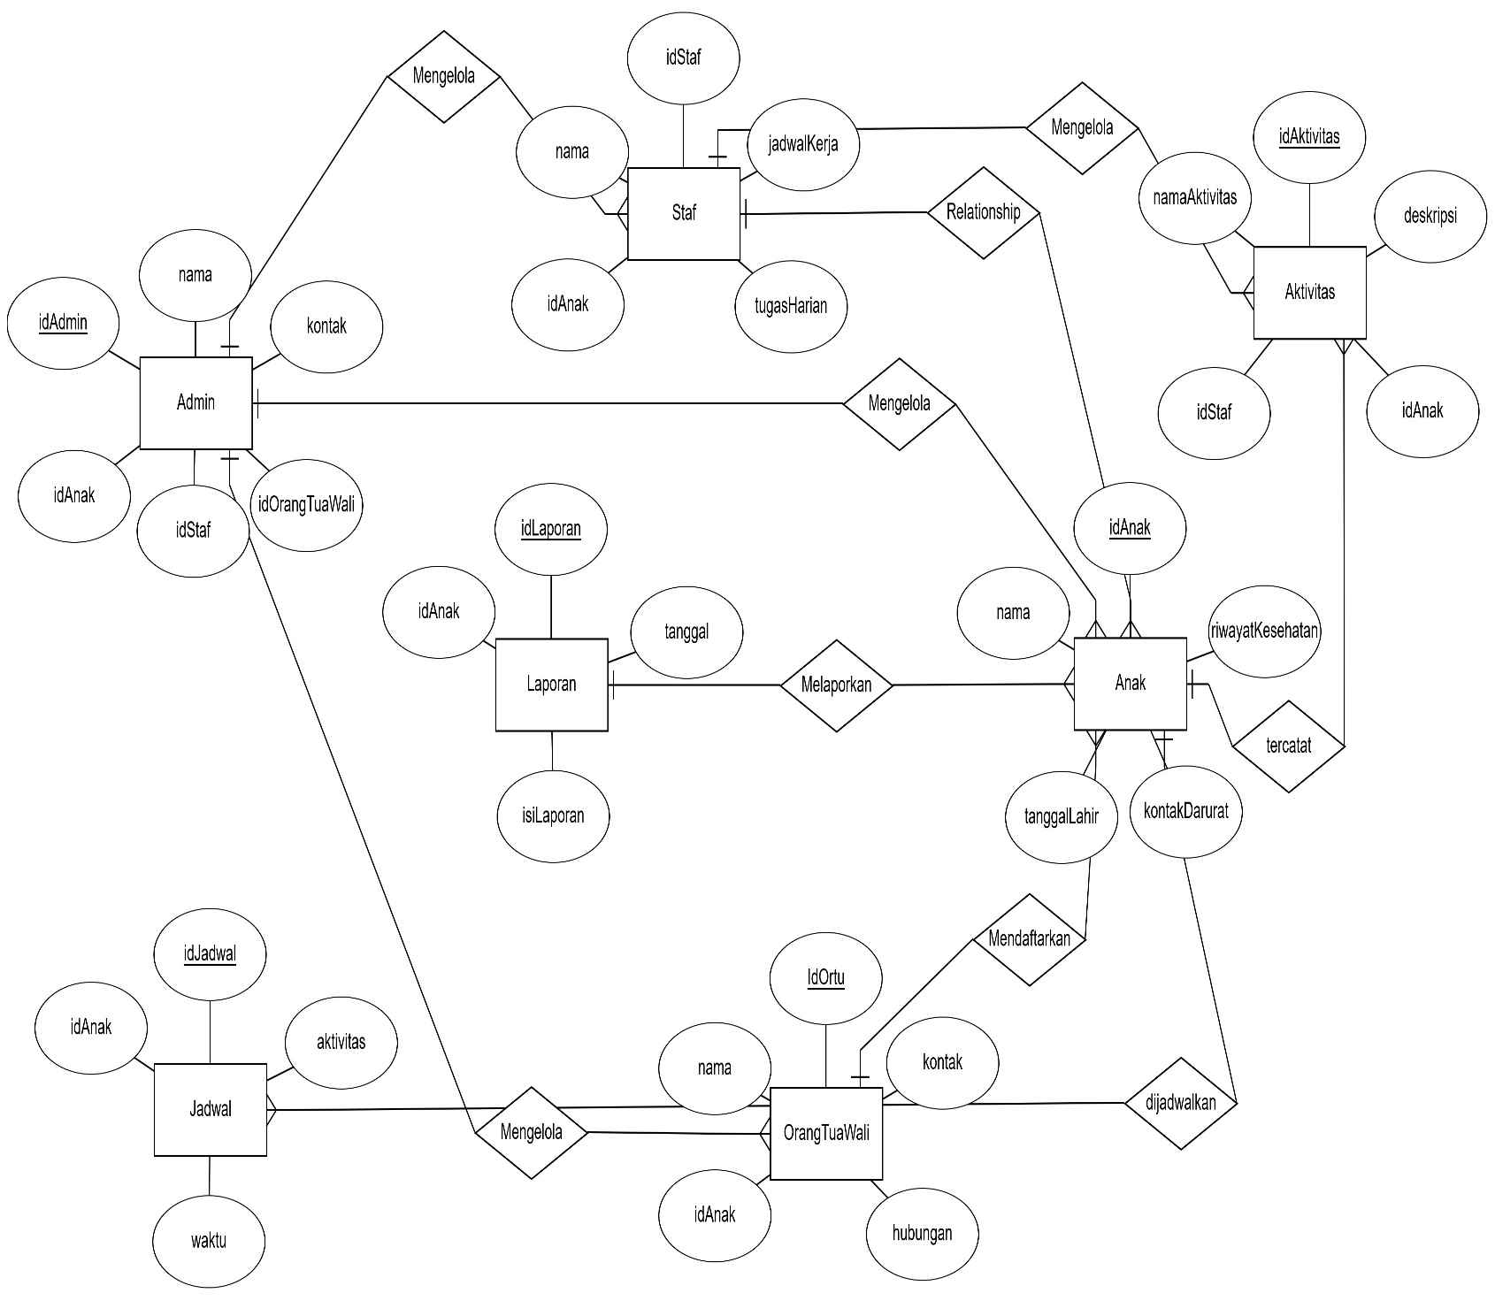

Link Repo Github: <https://github.com/salwakhairu/Tugas-APBO-Daycare/tree/main>